QUESTIONNAIRE HOTELS 2022
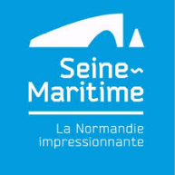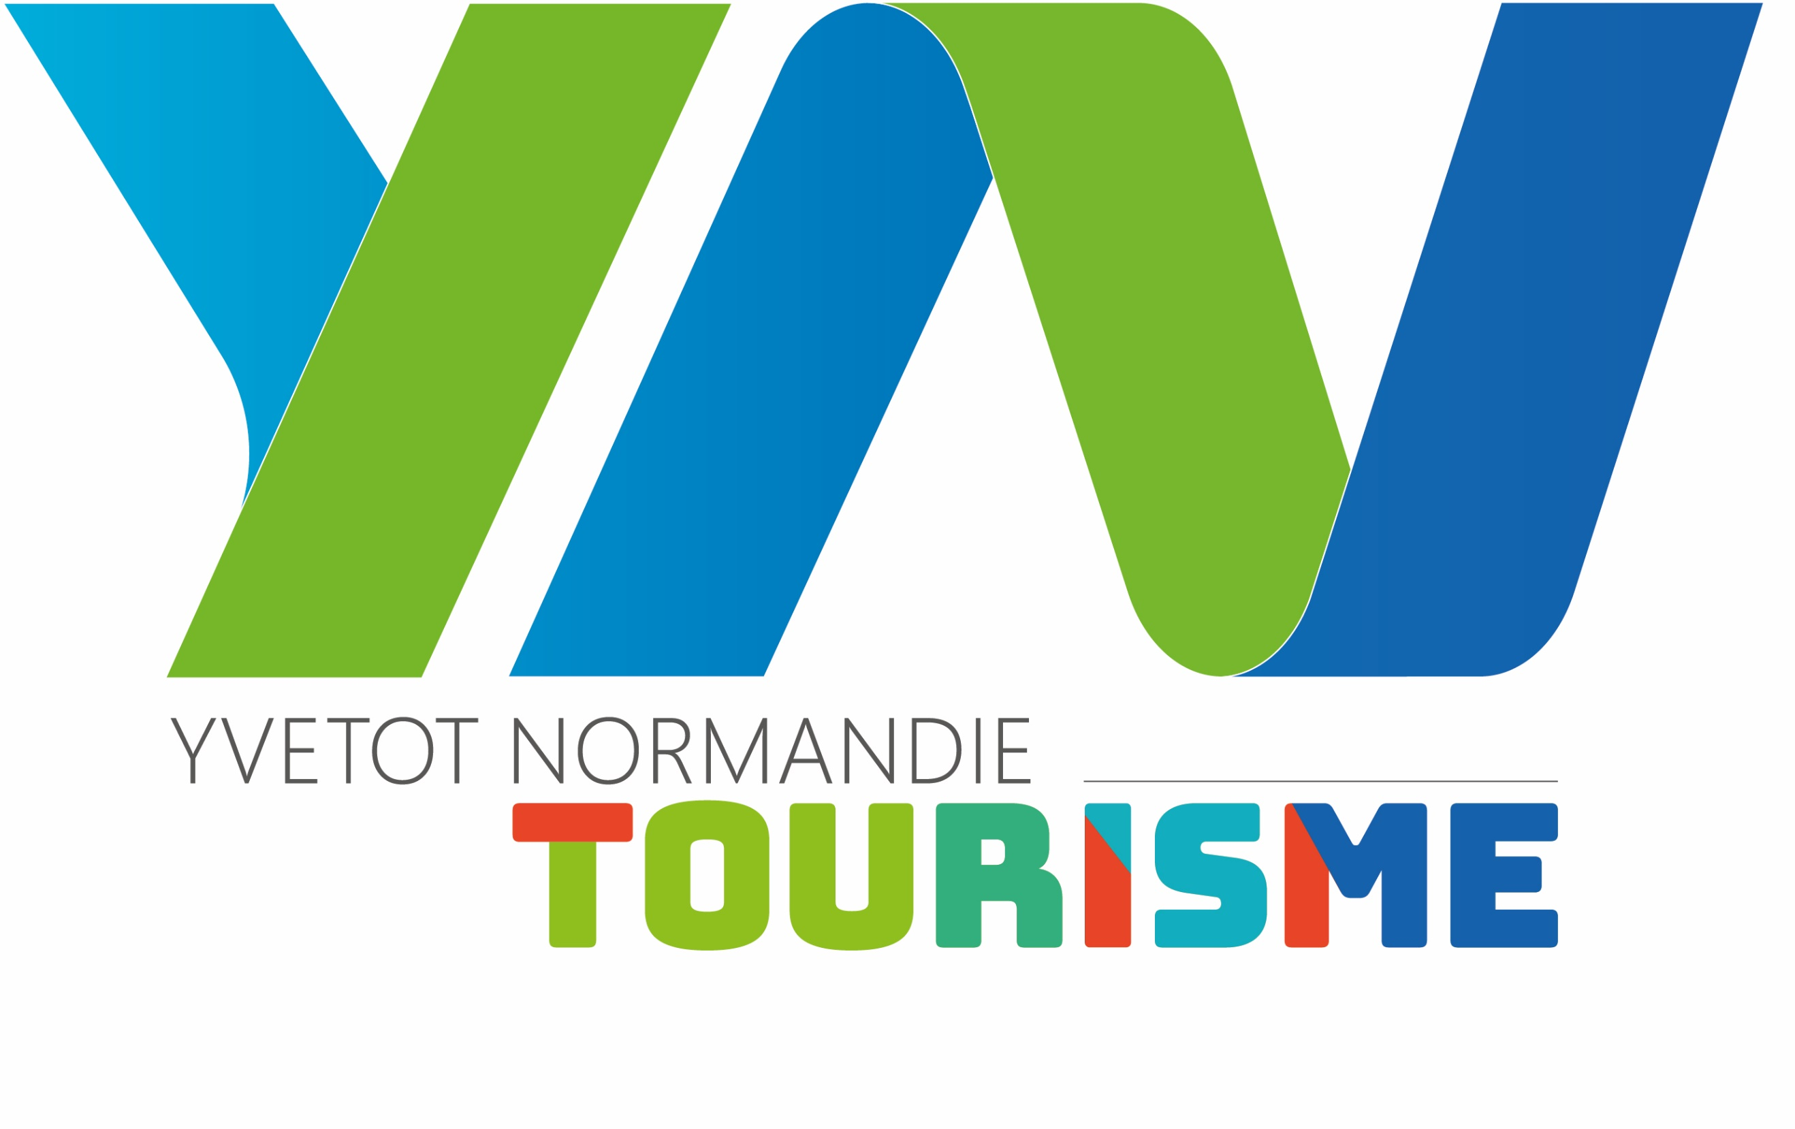

Nom du propriétaire :
Adresse du propriétaire :
QUESTIONNAIRE A RETOURNER
AVANT LE 31/01/22

à l’accueil de l’Office de Tourisme ou par mail tourisme@yvetot-normandie.fr

L’adhésion est gratuite pour l’année 2022
Code postal :
Commune :
Tél fixe :
Tél portable :
E. mail :

Nom de l’hébergement :

Adresse de l’hébergement :

Code postal :
Commune :
Nom du contact (si différent du propriétaire) :
Téléphone :
E. mail :
Site internet :
Réseaux sociaux :

Type d’équipement
Hôtel Hôtel-Restaurant
Chaîne
B&B Hôtels Logis de France Classement Logis de France :
Nombre d’étoiles : Autres :

Labels
Bienvenue en Normandie Hôtel CERT Les Charmes de la Normandie
Rando accueil Valeurs Parc Naturel Régional Famille Plus
Normandie Qualité Tourisme La Clef Verte Autres…

Description de l’hôtel pour le site internet
250 caractères pack initial/750 caractères pack avantage

Accès
Transports en commun Gare ferroviaire Route nationale/départ.
Autoroute Aéroport/aérodrome Autres :

Localisation
A la campagne A proximité d’une voie verte A proximité d’une autoroute
Hameau Près d’un centre commercial Près d’une route nationale
Village Bord de rivière Bord d’un plan d’eau
Isolé En centre-ville Périphérie de la ville
A proximité d’une gare Autres :

Réservation
Centrale de réservation Réservation directe
Obligatoire pour individuel Conseillée pour individuel Sans
Obligatoire pour groupe Conseillée pour groupe

Accueil
Toute l’année Dates d’ouverture :
Merci d’indiquer ci-dessous vos jours d’ouverture et les horaires d’ouverture pour ceux-ci :
Lundi : Vendredi :
Mardi : Samedi :
Mercredi : Dimanche :
Jeudi : Jours fériés :
Ouverture 24h/24 : oui non
Veilleur de nuit : oui non

Label tourisme et handicap
Handicap moteur Handicap auditif
Handicap mental Handicap visuel

Langues parlées
Français Anglais Allemand
Espagnol Néerlandais Autres :

Capacité
Nombre de chambres (bain) : Nombre de studios :
Nombre de chambres (douche) : Nombre d’appartements :
Nombre de chambres PMR : Capacité de votre hébergement (en lit) :
Nombre de chambres familiales : Salle de réunion :

Tarifs
Chambre double : Demi-pension : Supplément animal :
Chambre familiale/suite : Pension complète : Autre :
Chambre simple : Soirée étape :
Petit-déjeuner : Taxe de séjour :

Mode de paiement
Bons CAF Chèques vacances Paypal
Carte bleue Bons d’échange Tickets restaurants
Chèques bancaires/postaux Espèces Virements
Eurocard-Mastercard Visa Autres :

Parking autocar sécurisé
Oui Non

Animaux acceptés
Oui Non

Confort de l’hôtel
Accès Internet dans les chambres Accès Internet Câble/satellite
Canal + Climatisation Double vitrage
Kitchenette Mini-bar Téléphone
Télévision Terrasse privative WIFI

Equipements
Ascenseur Baignoire bébé Bar
Bibliothèque Billard Boutiques
Point Phone Chaise haute Chauffe-biberon
Distributeur de boissons Distributeur de nourriture Hammam/jacuzzi
Jardin Jeux extérieurs Jeux intérieurs
Jeux pour enfants Lit à barreaux Local poussette
Matelas à langer Parking privé Rehausseur
Restaurant Salon Salon de télévision
Spa Terrasse Autre :

Services
Demi-pension Location de vélos Recharge rapide véhicule électrique
Stationnement vélos Wifi gratuit Wifi payant
Prêt vélo Autre :

Famille
Site accessible aux poussettes : Oui Non

Groupes
Réception de groupes : Oui Non
Précisez ci-dessous tous détails importants pour les groupes :
Nombre de salle :
Capacité des salles :
Parking :
Autres précisions :

VOS PHOTOS
Afin de valoriser votre site dans l’ensemble des supports de promotion d’Yvetot Normandie Tourisme, de Seine-Maritime Attractivité et du Comité Régional du Tourisme (guides touristiques, site Internet, application mobile…), nous vous invitons à nous envoyer vos photos (en les nommant) :
Par mail tourisme@yvetot-normandie.fr : idéalement en 300 DPI – 2 Mo HD. Privilégier le format paysage principalement.

Autorisez-vous Yvetot Normandie Tourisme, Seine-Maritime Attractivité et le Comité Régional du Tourisme de Normandie à utiliser les photos fournies au sein de leurs outils de communication : □ oui □ non

BASE DE DONNEES TOURISTIQUE REGIONALE : MISE A JOUR DES CONDITIONS GENERALES D’UTILISATION
Afin de respecter les lois informatiques en vigueur ainsi que vos droits (mentions légales, propriété intellectuelle ou encore respect des données personnelles), la Région Normandie nous demande de mettre à jour les Conditions Générales d’Utilisation (CGU).
Merci de bien vouloir prendre connaissances du « contrat de fourniture de données touristiques » ci-joint et de compléter et signer la page 1 et la page 14 de ce document.
La signature de ce contrat garantit la promotion de votre offre touristique sur les canaux de promotions suivants : Normandie Tourisme et Seine-Maritime Tourisme

Formulaire rempli par :

Nom : Prénom :

Fait à : Date :

Signature (et cachet) :

